Forma |  | Lados | Vértices /Esquina
triángulo |  | 3 lados | 3 vértices
cuadro |  | 4 lados | 4 vértices
rectángulo |  | 4 lados | 4 vértices
trapezoide |  | 4 lados | 4 vértices
rombo | 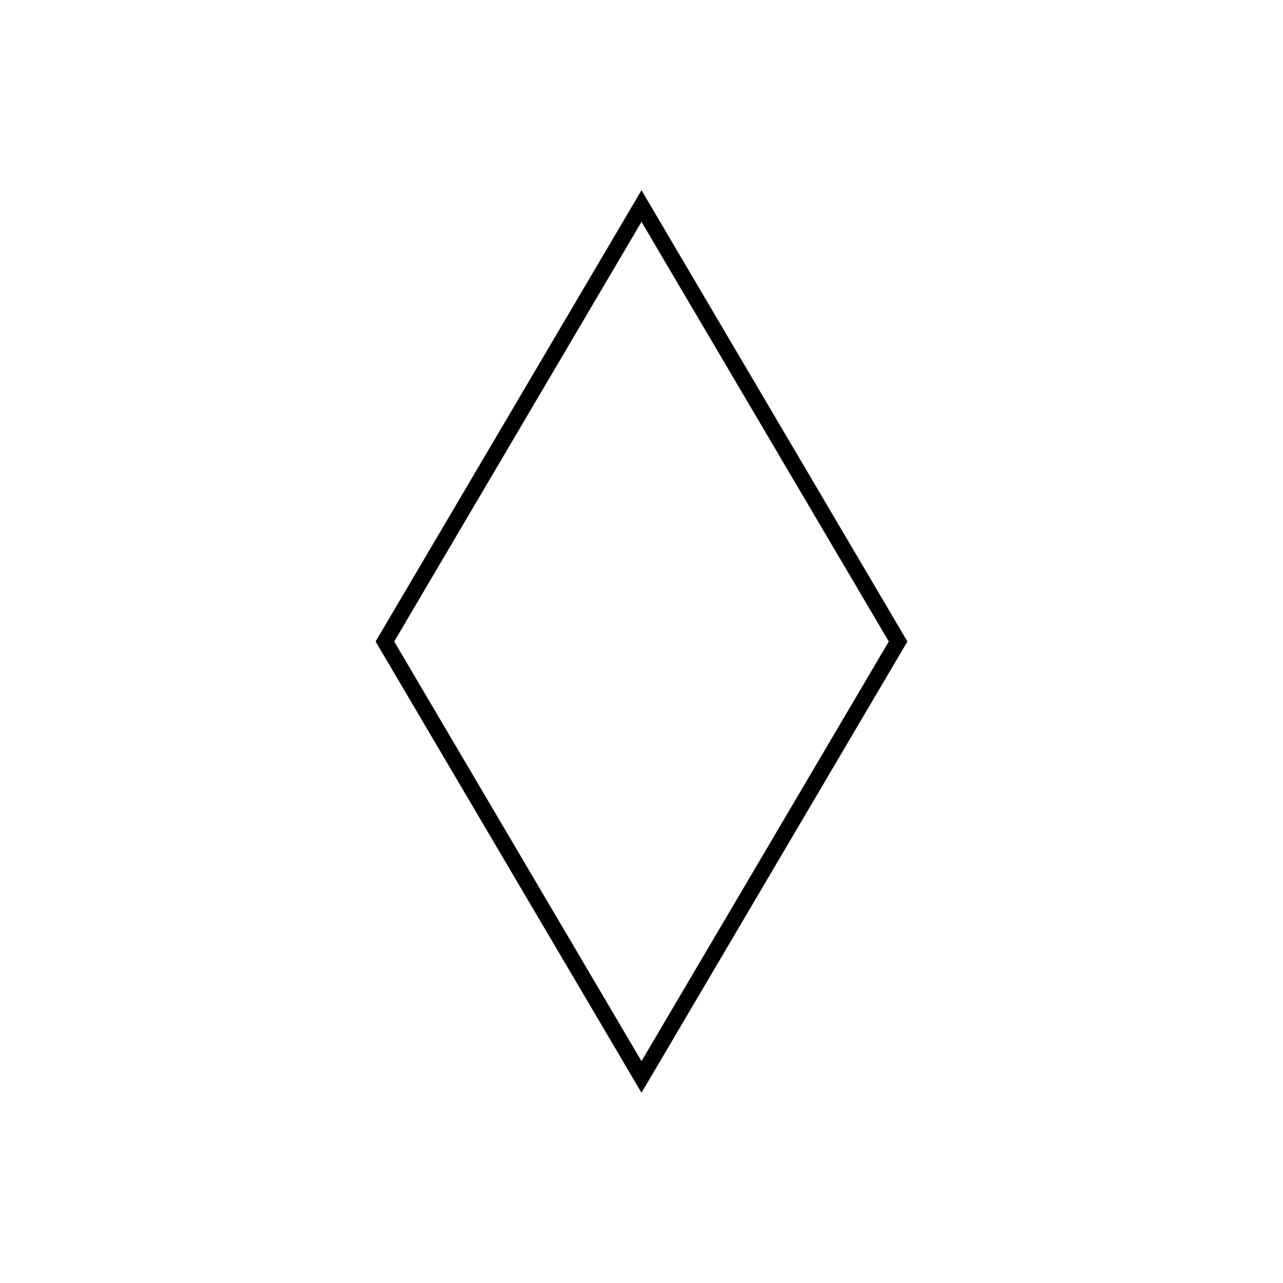 | 4 lados | 4 vértices
hexágono |  | 6 lados | 6 vértices
circulo |  | 0 lados | 0 vértices

